 | section Internet du Club Mederic de Marseille  Internet Gazette
Site : http://aviquesnel.free.fr/Mederic 11 mai 2009
www.club-mederic-marseille.org (site du club) Numéro 100

Sommaire

FastStone Image Viewer 3.8 1
Des recherches sur Google sans sortir de Gmail 1
Testez le premier antivirus In The Cloud! 2
VideoCacheView Récupérer les vidéos présentes en cache 3
GMail le visualiseur ouvre les formats PowerPoint et TIFF 4
Convertir des fichiers en ligne gratuitement 4
Yauba, le moteur de recherche indien arrive demain en France 4
GPass 5
Regardez des films en HD avec Liberty Stream 5

FastStone Image Viewer 3.8

Le logiciel permettant de visualiser ses images est maintenant disponible en version 3.8. Pour rappel, l'interface divisée en trois fenêtres permet de visualiser l'arborescence de vos fichiers, les vignettes de vos images et un aperçu de l'image sélectionnée. Outre la convivialité et la simplicité d'utilisation, le point fort de ce logiciel est sans conteste sa rapidité d'exécution
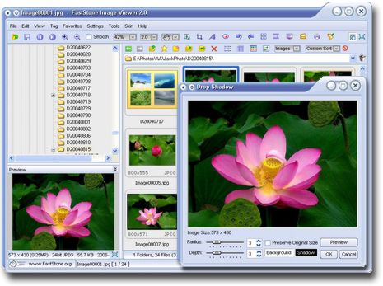
Cette nouvelle version apporte quelques petites nouveautés intéressantes (options de tri, nouvelles options, meilleures performance...) mais propose surtout une interface traduite en 15 langues (y compris le français).
- Télécharger FastStone Image Viewer

Des recherches sur Google sans sortir de Gmail
Gmail Labs est un concept brillant. Offrir des dizaines de fonctionnalités nouvelles régulièrement aux utilisateurs sans avoir à les intégrer à chaque fois dans une nouvelle version. Chaque utilisateur choisit ce qui lui plaît et rajoute de nouvelles fonctionnalités à son rythme. Et en voici une nouvelle très utile Google Search In Gmail.
Oui cela parait évident mais grâce à ce nouveau widget de recherche Google, il est désormais possible d’effectuer une recherche sans sortir de Gmail directement depuis l’interface, comme pour le chat Gtalk ou pour les labels ou Tasks. Les trois premiers résultats sont affichés ou bien vous pouvez choisir d’élargir la petite boite.
Il était possible depuis longtemps d’effectuer des recherches sur le web depuis Gmail, mais les résultats s’ouvraient automatiquement dans une nouvelle fenêtre. Autre astuce: si vous passez sur l’un des résultats avec votre souris un menu défilant s’affiche vous offrant la possibilité d’envoyer un résultat par email. Il est aussi possible d’ouvrir plusieurs boites de recherche en même temps.
On arrive à un point où l’on peut pratiquement tout faire depuis Gmail grâce à Glabs. La boite Gmail devient doucement mais sûrement le panel de contrôle de beaucoup de nos activités sur le web.

Testez le premier antivirus In The Cloud!
Panda Cloud Antivirus est disponible en version bêta. Il s'agit du premier antivirus à revendiquer l'appellation "Cloud". Gratuit, il ouvre la voie à une nouvelle génération d'outils de sécurité… Découvrez-le en avant-première…
Présentation
Il va falloir s'habituer à l'expression "cloud". On risque de la voir accrocher à bon nombre de logiciels et de solutions (notamment de sécurité) dans les prochaines années. L'idée du "Cloud" est que l'intelligence du programme que vous exécutez ne réside plus sur votre machine mais quelque part sur Internet pour profiter d'une connaissance et d'une mémoire que votre PC - seul dans son coin - ne saurait posséder.
Panda proposait déjà un service anti-virus en ligne www.infecteoupas.com particulièrement performant (affichant quasiment 100% de reconnaissance sur tous les tests). Ce service s'appuyait sur une "intelligence collective" mise en œuvre sur des fermes de serveurs recevant des fichiers du monde entier. Sa base possède ainsi plus de 8 millions de signatures virales (contre généralement 1 ou 2 millions de signatures pour un antivirus PC classique) mais aussi près de 20 millions de signatures de fichiers réputés "sains". Cela lui donne une capacité de détection inégalée mais également l'assurance de ne produire aucun "faux positif".
Jusqu'ici, les logiciels antivirus de Panda n'exploitaient pas directement cette puissance en ligne (il fallait passer par le navigateur) et n'embarquaient qu'un petit sous-ensemble de la base virale.
Avec la toute nouvelle version "Panda Cloud", l'outil de sécurité change totalement de visage! Il n'exploite plus aucune connaissance locale et utilise uniquement l'intelligence collective du Cloud! Du coup, le logiciel qui tourne sur le PC est tout léger et les performances ne dépendent plus vraiment de votre PC (même si la vitesse de vos disques a un fort impact) mais plutôt de votre connexion Internet et de la performance des serveurs de Panda.
Avertissement préalable
Panda Cloud n'est pour l'instant qu'une première version Bêta. Le logiciel n'a pas la prétention d'être stable et finalisé. Il peut comporter des bugs et manquer d'optimisation. Surtout, il n'en existe pas encore de version française (ce n'est pas handicapant car l'interface est très visuelle) et le logiciel ne fonctionne que sur les Windows XP et Vista en 32 bits. Il est donc hors de question de désinstaller votre solution de sécurité actuelle. Voyez plutôt cette version Bêta comme un outil complémentaire destiné à un public curieux. Cette version n'embarque pas de protection comportementale contrairement aux suites actuelles de Panda.
Installation
- Ouvrez votre navigateur Web et suivez ce lien .
- Choisissez Download, saisissez une adresse email, cliquez sur Continue puis sur Download Panda Cloud Antivirus et enfin cliquez sur Exécuter.
- Au lancement de l'installateur, on vous demande de sélectionner la langue. Le français n'étant pas disponible, nous resterons ici en anglais (English), mais l'espagnol et l'allemand sont également proposés. Cliquez surNext.
- Cliquez sur ACCEPT AND INSTALL. Notez que la case "I want to enable..." doit normalement rester cochée. Le principe même d'un outil "Cloud" est d'envoyer des informations vers Panda via Internet. Cette émission reste totalement cryptée et anonyme.
- L'installation prend environ 5 minutes. Cliquez sur Finish. Le PC n'a pas besoin d'être redémarré.
- Une icône Panda apparaîtra alors dans la zone de notification du système.

Utilisation
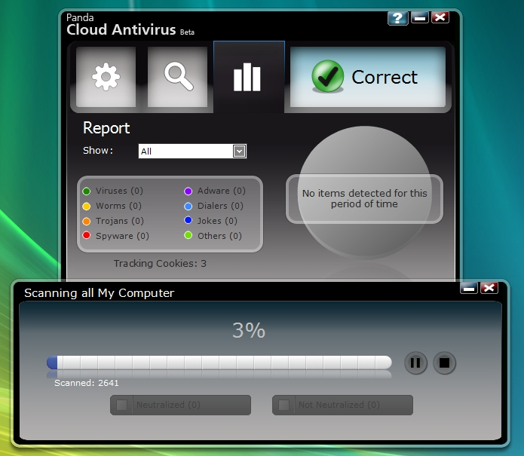
Le logiciel fonctionne en tâche de fond et contrôle tout nouveau fichier créé ou arrivé sur votre PC.
Pour accéder à son interface, double-cliquez sur l'icône Panda dans la zone de notification du système près de l'horloge.
Par défaut le logiciel affiche alors son état (Status) qui devrait normalement être "OK".
Le logiciel possède 3 autres onglets (de gauche à droite):
SETTINGS:
Cet onglet permet de définir les très rares paramètres du programme. Cet onglet permet notamment de définir un Proxy (si on l'utilise en entreprise par exemple).
SCAN:
Cet onglet donne accès à la fonction d'analyse à la demande. Elle permet de balayer vos disques à la recherche de virus, trojans, spywares, rootkits, keyloggers et autres malwares préexistants. Cet onglet possède deux options:
* Scan all my computer: analyse l'intégralité de votre PC y compris les disques amovibles.
* Scan other items: permet de sélectionner le ou les disques que l'on souhaite analyser.

REPORT:
Cet onglet affiche des statistiques et l'historique des infections de votre machine depuis l'installation de Panda Cloud Antivirus.
Pour bien débuter avec le logiciel:
- Double-cliquez sur l'icône Panda dans la zone de notification
- Ouvrez le deuxième onglet (l'onglet Scan)
- Cliquez sur Scan all my computer
- L'analyse est potentiellement un peu plus lente qu'avec un antivirus classique et notamment un antivirus Panda. C'est logique puis que le PC doit lancer des interrogations Internet fréquentes.

VideoCacheView Récupérer les vidéos présentes en cache

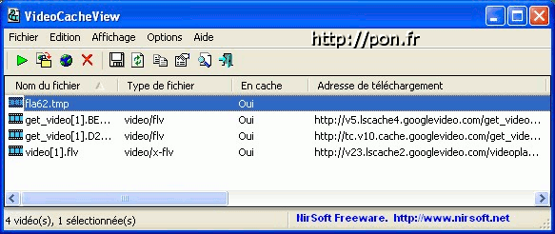
VideoCacheView est un utilitaire portable et gratuit qui vous permet, après le visionnage d’une vidéo sur un site comme YouTube, Dailymotion …, d’explorer le cache du navigateur que vous utilisez (IE, Firefox, opéra, chrome) afin d’afficher les fichiers vidéo qui en cache.
une fois les vidéos affichées, vous pourrez les copier ou les déplacer vers le répertoire de votre choix
Pour utiliser VideoCacheView en version portable, téléchargez le fichier ZIP sur le site officiel. Une fois extrait dans le répertoire et sur le support de votre choix, double cliquez sur VideoCacheView.exe pour lancer le programme.
Taille sur le disque : 90,0 Ko
Langage : Multilingue dont le Français (par ajout du fichier langue)
Licence : Freeware
Compatible avec : Windows 2K, 2K3, XP, Vista
Téléchargement direct de la version 1.45 Fr portable :

GMail le visualiseur ouvre les formats PowerPoint et TIFF

GMail uniformise l’affichage des pièces jointes en étendant la compatibilité du visualisateur de fichiers aux formats PowerPoint et TIFF. L’application qui permettait déjà d’ouvrir les fichiers PDF offre plus de fonctionnalités que l’ancienne version.
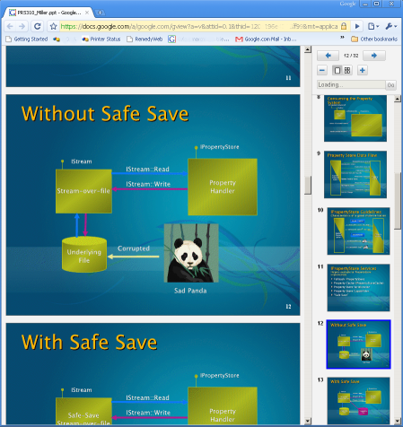
En appuyant sur «Afficher» à droite de l’icône de la pièce jointe, le visualisateur affichera votre document PowerPoint. Une barre latérale du côté droit de la fenêtre affiche l’ensemble des diapositives en miniature. Au-dessus des miniatures vous avez accès aux boutons de navigation et à l’outil vous permettant d’agrandir ou de réduire la taille de vos diapositives. Les mêmes outils sont offerts pour les fichiers TIFF.
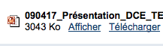
Cette fonction sera aussi offerte pour les documents Word d’ici quelque temps. En fait, vous pouvez déjà afficher les documents Word dans le visualisateur en modifiant l’URL d’affichage. Vous trouverez plus de détails sur ce sujet ici.

Convertir des fichiers en ligne gratuitement

Qui n’a jamais eu besoin de convertir des fichiers cvs, de transformer en word des fichiers pdf,… Pour avoir fait ce genre de conversion je peux vous dire que c’est généralement fastidieux et compliqué parce qu’il faut trouver des petits outils pour effectuer ces tâches.
CometDocs est un site Internet qui propose dans sa version gratuite plus de 50 types de conversion à tester vous allez voir que c’est très efficace. J’ai fait 3 tests concluants avec des fichiers word convertis en pdf puis repassé dans la moulinette de Cometsdocs et surtout j’ai pris un scan (au format PDF) d’un document word et le résultat est bon à 95%.
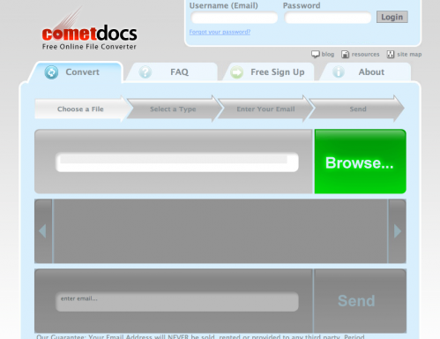
Par exemple pour les fichiers PDF voici ce qui est proposé comme format de conversion :
PDF to Word
PDF to Excel
PDF to Text
PDF to HTML
PDF to Writer
PDF to Calc
PDF to Impress
PDF to Autocad
PDF to BMP
PDF to GIF
PDF to JPG
PDF to PNG
PDF to TIF

Yauba, le moteur de recherche indien arrive demain en France

Yauba est un moteur de recherche indien et qui se veut être un moteur de recherche respectant votre vie privée. Ce positionnement implique donc un fonctionnement sans cookies, pas de stockage d’historique de recherche (les logs sont effacés tous les jours), et un système de navigation anonyme qui permet de ne pas donner de détails aux sites visités (en peut-être passer certains proxy d’entreprises).
La version française de Yauba a été entièrement traduite grâce à des utilisateurs de Twitter qui n’ont bien entendu jamais rencontrés l’équipe indienne. Dans les trois mois à venir Yauba proposera 12 versions internationales elles aussi traduites avec des utilisateurs de Twitter. Demain le site sera accessible à cette adresse : http://www.yauba.fr mais si vous souhaitez y jeter un oeil dès à présent c’est ici qu’il faudra aller.
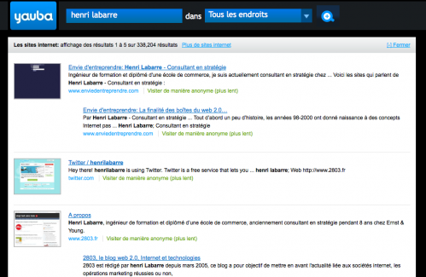
La page de résultat de Yauba
L’affichage des résultats me fait penser à Exalead avec les vignettes et la segmentation en fonction de la nature des documents (sites web, blog, pdf, word…), le tout est très propre et mérite que l’on s’y arrête quelques minutes. Après arriveront ils à grappiller quelques parts de marché à Google c’est une autre histoire mais le positionnement me semble pertinent mais Yauba n’intègre pas a priori des technologies de rupture comme pourrait le faire Wolfram Alpha (du moins sur le papier).

GPass

Il existe un petit soft pour Windows qui permet de faire passer vos applications comme Firefox, flashget ou VLC…Etc par un proxy aux US.
Ça s’appelle GPass et c’est téléchargeable ici
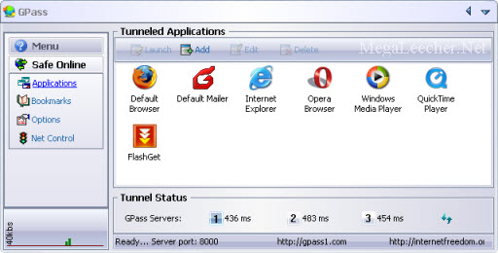
Du coup, grâce à ce petit soft, que je vous laisse découvrir, vous pourrez utiliser Hulu mais aussi accèder à des sites bloqués depuis votre lieu de connexion ou encore aller sur tous les sites interdits aux non américains.

Regardez des films en HD avec Liberty Stream
Régulièrement des sites de streaming ouvrent et proposent des films en HD via le biais du divx player. Cette description correspond presque à liberty-Stream. Ce dernier vous propose effectivement des films HD via le divx player, à ceci prêt que tout cela se passe via un logiciel plutôt que via un simple site web.
Premièrement vous devez télécharger le soft, disponible depuis le site web de son auteur (vous pouvez aussi utiliser ce lien). Une fois le soft téléchargé et dé-zippé (le fichier est encodé en .rar), installez-le et utilisez-le comme un programme classique.
Une fois liberty-stream lancé, celui-ci vous permettra d’accéder à plus de 80 films en excellente qualité. Le soft inclus également une partie dédiée aux série et une autre dédiée aux Animés, bien qu’elles soient pour le moment assez peu remplies. L’ajout de contenu est très fréquent et devrait prochainement être ouvert au public, ce qui devrait accèlerer assez massivement les ajouts.
La vitesse de chargement des vidéos reste pour le moment très rapide et nous espérons qu’avec le nombre d’utilisateur grandissant celle-ci restera convenable. La publicité est bien entendu présente sur le soft, cela pendant les 15 secondes précédent le lancement des vidéos. Une offre légale basée sur le même principe serait obligatoirement un énorme succès, mais nous n’en sommes malheureusement pas encore rendu là.

